# 软件设计文档



项目名称：基于cocos2dx的投石游戏

项目组长：田珂珂

成员：田满鑫、李绍焜、朱钦、李盛润

2016年7月12日

**修订历史**

|  |  |  |  |
| --- | --- | --- | --- |
| **日期** | **版本** | **描述** | **作者** |
| 2016-7-12 | 0.1 | 草稿 | 李绍焜 朱钦 |
| 2016-7-13 | 0.9 | 初稿 | 李绍焜 朱钦 |
| 2016-7-13 | 1.0 | 初稿 | 李绍焜 朱钦 |

## 目录

1. 开发规划

1.1开发人员

1.2开发环境和工具

1. 总体设计

2.1概念术语描述

2.2基本设计描述

2.3主要界面流程描述

2.4模块列表

1. 技术、思想、模型选型

3.1面向对象

3.2敏捷开发模型

1. 程序描述

4.1选择模式模块

4.2角色选择模块

4.3子弹运动轨迹模块

4.4角色移动模块

1. 设计模式

5.1单例模式

5.2工厂方法模式

5.3观察者模式

5.4适配器模式

1. 功能设计

6.1功能1设计

6.2功能2设计

6.3功能3设计

6.4功能4设计

1. 附录

7.1使用的开源代码说明

7.2使用的其他课程项目说明

7.3参考资料

## 1.开发规划

|  |  |  |  |
| --- | --- | --- | --- |
| **1.1开发人员** | | | |
| **角色** | **主要职责** | **人员名称** | **备注** |
| **组长** | **需求分析**  **交互设计**  **架构设计**  **后台代码编写** | **田珂珂** |  |
| **成员** | **后台代码编写**  **软件测试**  **文档编写**  **文档整理** | **李绍焜** |  |
| **成员** | **前端代码编写**  **交互设计**  **架构设计**  **需求分析** | **田满鑫** |  |
| **成员** | **前端代码编写**  **UI设计**  **需求分析**  **文档编写** | **朱钦** |  |
| **成员** | **前端代码编写**  **软件测试**  **文档编写**  **文档整理** | **李盛润** |  |

**1.2开发环境和工具**

office6\wpsassist\cache\A000220150318E43PPIC设计开发

|  |  |
| --- | --- |
| **工具** | **版本** |
| Mocking Bot | Version:v0.2.4.0 |
| Adobe Photoshop | CS6 |
| 2800 Icons for Developers | Version 2.0.10 (AppStore) |
| UMLet | Version 14.1.1 |

office6\wpsassist\cache\A000220150821A31PPIC代码开发工具

|  |  |
| --- | --- |
| **工具** | **版本** |
| Visual studio | 2013 |
| Cocos2d-x | Version:3.11.1 |

## 2.总体设计

**2.1概念术语描述**

**术语表**

设计

|  |  |
| --- | --- |
| 术语 | 定义和信息 |
| 英雄 | 可以左右移动，投掷攻击物体的具有血量，攻击力的由玩家控制的游戏精灵 |
| 子弹 | 由英雄投掷出的，可以扣除敌方英雄的血量的物体。 |
| 礼物 | 由游戏随机产生的，可以被英雄获取的，能为英雄精灵提供血量、攻击力等加成的道具。 |

开发

|  |  |
| --- | --- |
| **术语** | **定义和信息** |
| 粒子系统 | 粒子系统，是用来模仿某种自然现象的技术。比如现实中的火，烟雾，河流，雨等。一个粒子系统通常有一个粒子发射器，发射器负责产生新粒子，并负责追踪他们在游戏中的过程直至消除。 |
| 点阵字 | 由于OpenGL ES不支持字体，因此字体将被定义成一系列图像，为了做到这点，我们可以通过Hiero和bmfont等工具将字体转化成精灵表，在MAC上可以采用基于JAVA的Hiero版本。 |
| 动画 | 我们通过精灵表定义了动画不同帧的图像，然后利用代码将每个精灵（帧）载入动画并将绘制的精灵显示在屏幕上。这个通过上面的第一个精灵表就可以显示不同方向奔跑的精灵了。 |

**2.2基本设计描述**

2.2.1用例图

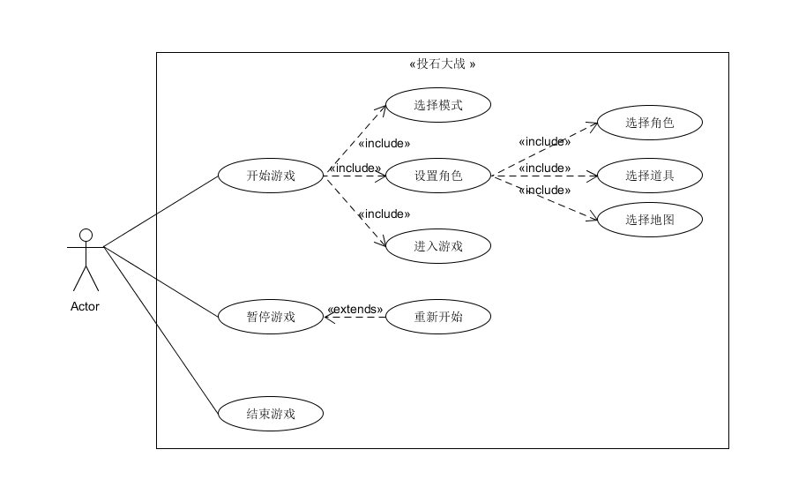

2.2.2领域模型

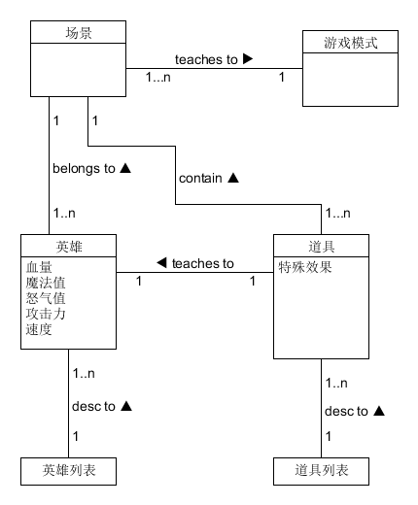

2.2.3流程图

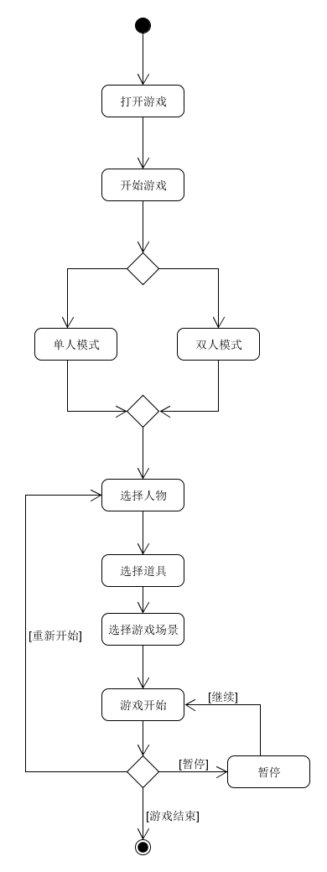

2.2.4系统总体逻辑结构图（包图）

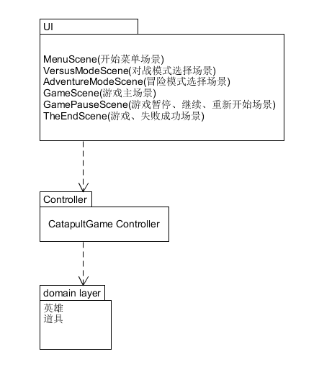

2.2.5系统部署图

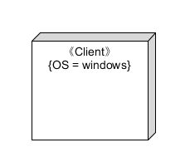

**2.3主要界面流程描述**

|  |  |
| --- | --- |
| **功能编号** | **功能描述** |
| 功能1 | 选择英雄 |
| 功能2 | 选择道具 |
| 功能3 | 选择游戏场景 |
| 功能4 | 游戏设置 |

2.3.1功能1选择英雄界面流程

（1界面为滑动界面

（2滑动至想选择的英雄，点击鼠标左键选择

2.3.2功能2道具界面流程

（1界面为滑动界面

（2滑动至想选择的道具，点击鼠标左键选择

2.3.3功能3游戏场景界面流程

（1界面为滑动界面

（2滑动至想选择的场景，点击鼠标左键选择

2.3.4功能4设置界面流程

（1点击右上的设置按钮进入设置界面

（2设置界面可以设置游戏背景音乐，游戏音量等

**2.4模块列表**

|  |  |
| --- | --- |
| **模块功能** | **开发者** |
| UI设计 | 朱钦 |
| 前端 | 田满鑫、朱钦、李盛润 |
| 后台 | 田珂珂、李绍焜、朱钦 |

## 3.技术、思想、模型选型

**3.1面向对象（OO）**

·概念：面向对象程序设计（Object-oriented design,OOD）是一种程序设计范型，同时也是一种程序开发的方法，对象指的是类的实例。它将对象作为程序的基本单元，将程序和数据封装其中，以提高软件的重用性、灵活性和扩展性。【来自维基百科：<https://en.wikipedia.org/wiki/Object-oriented_design】>

·选择理由：选择面向对象的程序设计不仅仅是因为安卓手机开发语言Java所要求的。在《人月神话》这本书里面，作者提出了关于软件设计与开发的“银弹问题”。虽然到目前为止，对于“银弹”的讨论还在继续。但是面向对象的程序设计是公认的提高软件设计效率，增加软件设计和开发的可行性的到目前为止最有效的方法。从大一下学期开始我们就开始学习面向对象的方法，而且在系统分析与设计这门课里面，也讲了关于面向对象的设计，所以，我们有足够的理由选择它。

·实际应用：我们在实际设计和编写的时候，用到了很多面向对象的思想和方法。主要包括以下的几个部分：类，对象，消息传递，继承，封装性，多态和抽象性。

**3.2敏捷开发 （Scrum）**

·概念：敏捷开发以用户的需求进化为核心，采用迭代、循序渐进的方法进行软件开发。在敏捷开发中，软件项目在构建初期被切分成多个子项目，各个子项目的成功都经过测试，具备可视、可集成和可运行使用的特征。换言之，就是把一个大项目分为多个相互联系，但也可独立运行的小项目，并分别完成，在此过程中软件一直处于可使用状态。

·选择理由：敏捷开发更强调程序员团队之间的紧密协作、面对面的沟通、频繁地交付新的软件版本、紧凑而自我组织型的团队、能够很好地适应需求变化的代码编写和团队组织方法。这正是我们所需要的。因为所有的需求都需要我们自己来思考，也没有业务专家来跟我们沟通，所以我们所做的需求分析可能会发生很多次变化，如果使用如瀑布模型这种，后果可能是很严重的。同时，敏捷开发更适用于较小的队伍，它的核心就是迭代、循序渐进，对于我们这样一个5人的小队伍，敏捷开发可能是效率最高的模型了。

·实际应用：我们作为一个整体工作，按短迭代周期工作，每次迭代交付一些成果，关注需求优先级，检查以及调整。

## 4.程序描述

**4.1 选择模式模块**

在“开始”界面，点击“开始游戏”按钮，会出现两种模式的可选按钮--“对战模式”按钮，“冒险模式”按钮，点击某个按钮，就可进入对应的游戏模式

**4.2 角色选择模块**

描述：首先是选择英雄，目前提供三个可选，通过鼠标横滑可切换英雄，处于菜单中间的英雄表示被选中，并可被点击，点击会出现在对应玩家一侧，并播放英雄语音，然后可以选择道具，也是三个，选择方式跟英雄一样，玩家一选完后，可重新选，或者玩家二开始选，两个玩家都选择结束，会出现选择地图菜单，有三张地图，选择方式跟之前一样，选择结束，会出现“进入游戏”按钮以及“重新选择”按钮，点击“进入游戏”即可开始游戏

功能：可实现鼠标横滑切换，并选择不同的角色

实现方式：新增一个类专门实现这个模块--”SelectGate”

核心思想：每个角色是一个MenuItem，用一个MenuItem的vector来保存所有的角色，添加触摸监听，当鼠标滑过的距离超过某个值，就可以切换一个角色，用一个变量保存当前选中的角色的index，通过一个公式，计算出其他角色距离选中角色的 距离显示在场景中，切换角色，就更新index，以及所有角色的位置。

公式：width*index/(abs(index)+CALC_A) // width为整个选人菜单的一半宽度，CALC_A为1

**4.3 子弹运动轨迹模块**

功能：可让子弹根据玩家调整的角度飞出，并呈现抛物线

实现方式：自定义一个继承于Bezier的类

核心思想：贝塞尔曲线需要的配置信息有三个，两个控制点以及一个终点（由于继承于BezierBy，起始点默认为（0,0）），对于我们的游戏来说，子弹飞出的角度是由玩家确定的，因此控制点一直会变化 ，如果依然用两个控制点，对于我们来说有些难以控制，因此，重写一个自定义的贝塞尔曲线，只用一个控制点，而贝塞尔原来使用的公式是一个三次的，现在改为二次。

公式：a*(1-t)2 + 2*b*(1-b) + c*t2 // a,b,c分别为起始点、控制点、终点横坐标或纵坐标，t就是时间

**4.4 角色移动模块**

描述：玩家可以通过键盘操纵英雄：玩家一通过WASD操纵英雄移动，JK调整武器发射角度，按下space蓄力，松开发射炮弹；玩家二通过↑↓←→操纵英雄移动，89调整武器发射角度，按下0蓄力，松开发射炮弹

功能：使玩家可以操纵英雄，比如移动、攻击等

实现方式：专门建立一个控制类，来定义玩家如何控制英雄

核心思想：即添加键盘监听，按下某个键就让英雄做对应的动作，那么如何让英雄在按住一个键不松开的情况下可以一直做一个动作呢，比如按住D，英雄就可以一直往右跑？通过一个变量Point move，按下D，就赋值为（0， 5），松开就置为（0,0），并使用一个默认调度器，一直给英雄setPosition，让move作为位置增量。

## 5.设计模式

**5.1单例模式（Singleton Pattern）**

·概念：在应用这个模式时，单例对象的类必须保证只有一个实例存在。许多时候整个系统只需要拥有一个的全局对象，这样有利于我们协调系统整体的行为

·分析：在单例模式下，一个类能返回对象的一个引用（永远是同一个）和一个获得该实例的方法（必须是静态方法）。当调用这个方法的时候，如果类持有的引用不为空就返回这个引用；如果为空就创建该类的实例并将实例的引用赋予该类来保持

·具体应用：

·代码位置：

·代码截图：

**5.2工厂方法模式（Factory method Pattern）**

·概念：定义一个创建对象的接口，但让实现这个接口的类来决定实例化哪个类。工厂方法让类的实例化推迟到子类中进行。

·分析：当创建对象需要大量重复的代码的时候可以使用工厂方法模式。它通常包含一个或多个方法，用来创建这个工厂所能创建的各种类型的对象。这些方法可能接受参数，用来指定对象创建的方式，最后返回创建的对象。

·具体应用：

·代码位置：

·代码截图：

**5.3观察者模式（Observer Pattern）**

·概念：在此种模式中，一个目标对象管理所有相依于它的观察者对象，并且在它本身的状态改变时主动发出通知。这通常透过呼叫各观察者所提供的方法来实现。此种模式通常被用来实现事件处理系统。

·分析：观察者是安卓原生的，EditText中注册了一个TextWatcher当文本框有修改的时候，回调观察者。

·具体应用：

·代码位置：

·代码截图：

**5.3适配器模式（Adapter Pattern）**

·概念：将一个类的接口转接成用户所期待的。一个适配使得因接口不兼容而不能在一起工作的类工作在一起，做法是将类别自己的接口包裹在一个已存在的类中。

·分析：通过适配器，客户端可以调用同一接口，因而对客户端来说是透明的。这样做更简单、更直接、更紧凑。复用了现存的类，解决了现存类和复用环境要求不一致的问题。

·具体应用：

·代码位置：

·代码截图：

## 功能设计

|  |  |
| --- | --- |
| **功能编号** | **功能描述** |
| 功能1 | 选择英雄 |
| 功能2 | 选择道具 |
| 功能3 | 选择游戏场景 |
| 功能4 | 游戏设置 |

**6.1功能1设计**

6.1.1功能1设计描述

功能1主要是玩家可以选择自己喜欢的游戏角色

6.1.2功能1界面描述

（1界面采用滑动界面

（2长按鼠标左键，左右滑动可以切换不同的角色

（3点击左键确定

**6.2功能2设计**

6.2.1

功能2是根据玩家爱好，让玩家自由选取有不同功能的道具

6.2.2功能2界面描述

（1界面采用滑动界面

（2长按鼠标左键，左右滑动可以切换不同的道具

（3点击左键确定

**6.3功能3设计**

6.3.1功能3设计描述

功能3是根据玩家的需求，有不同风格的场景供玩家选择。

6.3.2功能3界面描述

（1界面采用滑动界面

（2长按鼠标左键，左右滑动可以切换不同的游戏场景

（3点击左键确定

**6.4功能4设计**

6.4.1功能4设计描述

功能4是根据不同玩家的需要，提供不同的游戏背景音乐给玩家选择，同时也提供音量控制等。

6.4.2功能4界面描述

（1点击右上的“设置”图标

（2进入“设置”页

（3设置页面可以拉动滑动条调节音量等

（4设置页面也可选择不同的背景音乐

## 7.附录

**7.1使用的开源代码说明**

无

**7.2使用的其他课程项目说明**

|  |  |  |
| --- | --- | --- |
| **项目名称** | **课程名称** | **用途** |
| 基于Cocos2dx的投石游戏 | 实训 | 整个游戏 |

**7.3参考资料**

|  |  |  |
| --- | --- | --- |
| **名称** | **来源** | **备注** |
| 《UML和模式应用》 | 机械工业出版社 | 第三版 |